**Distinct Subsequences：**90分解答。

类似与去年查找公共子序列的dp题，这次是查找子序列的个数。用dp[i][j]表示匹配串T的前i个与主串S的前j个匹配成功的个数。

那么可以得到递推方程：

当 t[i - 1] == s[j - 1] 时：dp[i][j] = dp[i][j - 1] + dp[i - 1][j - 1]

当 不相等 时：dp[i][j] = dp[i][j - 1]

如图所示

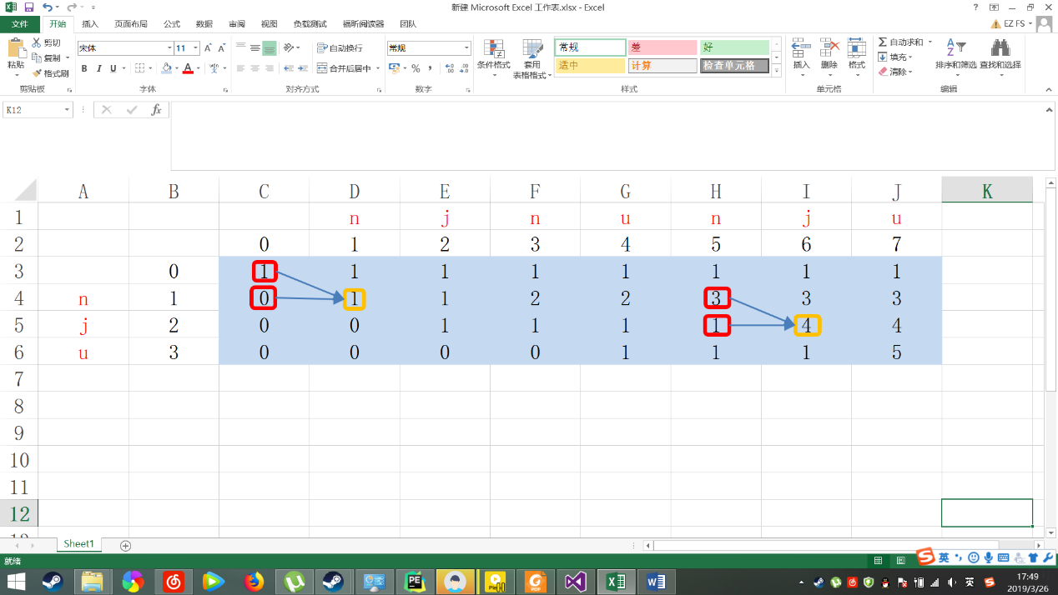

C++部分代码如下：

int judge(string s, string t)

{

vector<vector<int>> dp(t.size() + 1, vector<int>(s.size() + 1, 0));

int i, j;

for (i = 0; i <= s.size(); i++)

dp[0][i] = 1;

for (i = 1; i <= t.size(); i++)

{

for (j = i; j <= s.size(); j++)

{

if (t[i - 1] == s[j - 1])

dp[i][j] = dp[i][j - 1] + dp[i - 1][j - 1];

else

dp[i][j] = dp[i][j - 1];

}

}

return dp[t.size()][s.size()];

}